JUDUL MENGGUNAKAN TIMES NEW ROMAN 14 PT [bold]. DIBUAT DALAM BAHASA INDONESIA & BAHASA INGGRIS MAKSIMUM 25 KATA YANG DISUSUN SECARA SINGKAT, DESKRIPTIF DAN INFORMATIF (BAHASA INDONESIA & BAHASA INGGRIS).

Nama Penulis¹, Pendamping Penulis², Pendamping Penulis^{1*} (Menggunakan huruf times new roman 11pt, Nama lengkap penulis tanpa gelar)

¹Nama Instansi dan Alamat Instansi ditulis menggunakan Times New Roman 10 pt
²Nama Instansi dan Alamat Instansi ditulis menggunakan Times New Roman 10 pt
*Alamat Korespondensi: abc@university.ac.id

Abstract: Abstract and Keywords must be written in English, in italic style, and contain a brief description of the research background, objectives, methods, findings, and implications. The abstract is written in one paragraph with a single space (maximum 200 words), without any reference or formula.

Kata kunci: 3-5 kata atau frasa yang mencerminkan isi artikel (secara alfabetis).
(Times New Roman, size 10 font)

Abstrak: Abstrak wajib ditulis dalam bahasa Indonesia dan memuat uraian singkat tentang latar belakang penelitian, tujuan, metode, temuan, dan implikasi. Abstrak ditulis dalam satu paragraf dengan spasi tunggal (maksimum 200 kata), tanpa ada rujukan atau rumus.

Keywords: 3-5 kata atau frasa yang mencerminkan isi artikel (secara alfabetis).
(Times New Roman, size 10 font)

PENDAHULUAN
Naskah ditulis menggunakan spasi 1,5 dengan jenis huruf Times New Roman ukuran 12 pt. Bagian ini menjelaskan tentang latar belakang umum penelitian (secara ringkas dan jelas), review terkait topik penelitian yang relevan, uraian tentang kebaruan (gap analysis) yang mengandung urgensi dan kebaruan penelitian, serta tujuan penelitian. Latar belakang ditulis tanpa penomoran dan atau pointers. Memuat justifikai mengenai subjek penelitian yang dilakukan, yang didukung oleh referensi (pustaka) yang ada. Sebanyak minimal 60% dari pustaka yang dirujuk adalah pustaka terbaru (10 tahun terakhir).

METODE PENELITIAN
Bagian ini memuat rancangan penelitian meliputi disain penelitian, populasi/ sampel penelitian, teknik dan instrumen pengumpulan data, alat analisis data, dan model penelitian yang digunakan. Metode yang sudah umum tidak perlu dituliskan secara rinci, tetapi cukup merujuk ke referensi acuan (misalnya: rumus uji-F, uji-t, dll). Pengujian validitas dan reliabilitas instrumen penelitian tidak perlu dituliskan secara rinci, tetapi cukup dengan mengungkapkan hasil pengujian dan interpretasinya. Keterangan simbol pada model dituliskan dalam kalimat.

BAHAN DAN METODE PENELTIAN (Catatan : hanya untuk penelitian eksperimen laboratorium)
Menjelaskan mengenai bahan-bahan yang digunakan dengan spesifikasi yang rinci, darimana bahan itu diperoleh, sehingga dapat memberikan informasi kepada peneliti yang se-bidang dan memungkinkan orang lain dapat melakukan riset yang sama dengan hasil riset yang relatif sama (repeatable & reproducible). Sedangkan metode penelitian harus didukung oleh pustaka yang ada bilamana metode yang dilakukan itu sudah pernah dilakukan oleh peneliti sebelumnya.

Bahan (Catatan : hanya untuk penelitian eksperimen laboratorium)
Menjelaskan mengenai bahan-bahan yang digunakan dengan spesifikasi yang rinci, darimana bahan itu diperoleh, sehingga dapat memberikan informasi kepada peneliti yang se-bidang dan memungkinkan orang lain dapat melakukan riset yang sama dengan hasil riset yang relatif sama (repeatable & reproducible). Sedangkan metode penelitian harus didukung oleh pustaka yang ada bilamana metode yang dilakukan itu sudah pernah dilakukan oleh peneliti sebelumnya.

Metode (Catatan : hanya untuk penelitian eksperimen laboratorium)
Menjelaskan mengenai bahan-bahan yang digunakan dengan spesifikasi yang rinci, darimana bahan itu diperoleh, sehingga dapat memberikan informasi kepada peneliti yang se-bidang dan memungkinkan orang lain dapat melakukan riset yang sama dengan hasil riset yang relatif sama (repeatable & reproducible). Sedangkan metode penelitian harus didukung oleh pustaka yang ada bilamana metode yang dilakukan itu sudah pernah dilakukan oleh peneliti sebelumnya.

HASIL DAN PEMBAHASAN
Bagian ini memuat proses pengumpulan data, rentang waktu dan lokasi penelitian, dan hasil analisis data (yang dapat didukung dengan ilustrasi dalam bentuk tabel atau gambar, bukan data mentah, serta bukan dalam bentuk printscreen hasil analisis), ulasan tentang keterkaitan antara hasil dan konsep dasar, dan atau hasil pengujian hipotesis (jika ada), serta kesesuaian atau pertentangan dengan hasil penelitian sebelumnya, beserta interpretasinya masing-masing. Bagian ini juga dapat memuat implikasi hasil penelitian, baik secara teoritis maupun terapan.
Bagian ini memaparkan hasil-hasil penelitian yang diperoleh, bilamana ada tabel atau grafik, harus dilengkapi dengan judul/keterangan yang jelas dan informatif sehingga orang yang membaca dapat memahaminya tanpa harus membaca teks (self explanatory).

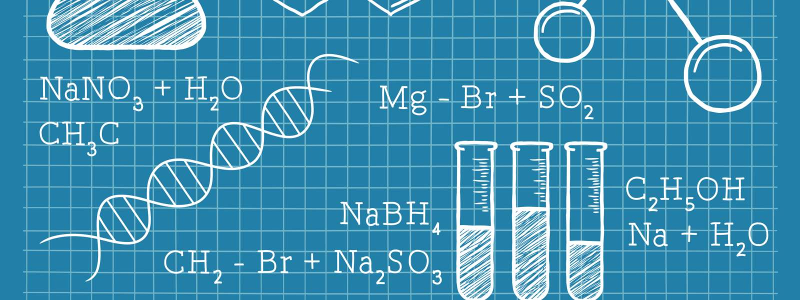

Gambar 1. Judul Gambar

Data-data yang sudah disajikan dalam bentuk tabel atau grafik tidak perlu diulang dalam bentuk kata-kata, kemudian hasil-hasil yang dipaparkan dibahas serta dibandingkan dengan hasil penelitian terdahulu yang sudah dipublikasikan. Hal-hal inovatif (keterbaruan) apa yang dihasilkan, serta makna penelitian terhadap perkembangan ilmu terkait perlu juga diungkapkan, untuk menambah bobot dari pembahasan hasil penelitian yang diperoleh.

Tabel 1. Judul Tabel

No | Nama | Keterangan

KESIMPULAN
Kesimpulan ditulis secara singkat yaitu mampu menjawab tujuan atau permasalahan penelitian dengan menunjukkan hasil penelitian atau pengujian hipotesis penelitian, tanpa mengulang pembahasan. Kesimpulan ditulis secara kritis, logis, dan jujur berdasarkan fakta hasil penelitian yang ada, serta penuh kehati-hatian apabila terdapat upaya generalisasi. Berupa resume dari hasil penelitian yang diperoleh, yang diungkapkan dalam bentuk narasi atau poin-poin tertentu.

UCAPAN TERIMA KASIH (Acknowledgment) (Jika Diperlukan)
Ungkapan rasa terima kasih kepada pihak-pihak yang membantu penelitian baik itu pemberi dana/hibah ataupun yang membantu menelaah draft makalah penelitian (manuscript), yang dibuat secara ringkas.

DAFTAR PUSTAKA
Memuat seluruh sumber pustaka yang digunakan didalam manuscript yang ditulis dengan lengkap dan alphabetis. Manajemen penulisan referensi (dan kutipan) sangat disarankan menggunakan aplikasi Mendeley. Untuk menyeragamkan cara penulisan daftar pustaka (karena banyaknya versi penulisan yang dapat diikuti) redaksi akan mengikuti Harvard System dengan contoh sebagai berikut:

Deka, G.C. (1997). Physical, chemical and pulping characteristic of hybrid Salix clones. Ph.D thesis, Faculty of foresty, University of Toronto.

Hesse, P.R. (1971). A textbook of soil chemical analysis. John Murray, London.
Hobson, P.N. (1989). Growth of mixed cultures and their biological control. In Micobiological growth, Proc. 9th Symp. Soc. Gen. Microbiology, ed. P.M. Meadow & S.J. Pirt. Cambridge University Press, London, pp 43-64.

Soedjanaatmadja, U.M.S., Hofsteenge, J., Jeronimus-Stratingh, C.M., Bruin, A. P & Beintema, J.J. (1994). Demonstration by mass spectrometry that pseudohevein and hevein have ragged C-terminal sequence. Biochimica Biophysica Acta. 1209(2): 144-148.

Takashima, M. & Speece, R.E. (1998). Mineral nutrient requirement for high rate methane fermentation of acetate at low SRT. Paper present at Ann. Water Pollut. Control Fed. Conf., Dallas, TX, 5 Oct.

Didalam isi teks, pustaka yang diacu harus ditulis sebagai berikut:
- Bila pustaka ditulis oleh penulis; Deka (1997) atau (Deka, 1997); bila pustaka ditulis oleh dua orang; Takashima & Speece (1998) atau (Takashima & Speece, 1998); bila pustaka ditulis lebih dari dua orang penulis; Soedjanaatmadja et al. (1994) atau (Soedjanaatmadja et al., 1994).

- Untuk pustaka bahasa asing gunakan et al. sedangkan untuk pustaka bahasa Indonesia gunakan dkk.

